ASSUNTO: SOLICITO AO EXMO SENHOR PREFEITO MUNICIPAL CARLOS NELSON BUENO, PARA QUE JUNTO AO DEPARTAMENTO COMPETENTE SEJA CONSTRUÍDO UM DISPOSITIVO DE SEGURANÇA PARA CONTER A VELOCIDADE EM FRENTE A ESCOLA CAIC, NA ENTRADA DA RUA TUPINAMBÁ.

DESPACHO:

SALA DAS SESSÕES ______/______/______

PRESIDENTE DA MESA
INDICAÇÃO N° , DE 2010.

SENHOR PRESIDENTE,
SENHORES VEREADORES e VEREADORAS

Indico ao Exmo Senhor Prefeito Municipal Carlos Nelson Bueno para que junto ao Departamento competente, seja construído um dispositivo de segurança para conter velocidade em frente a escola do Caic. na entrada da Rua Tupinambá.

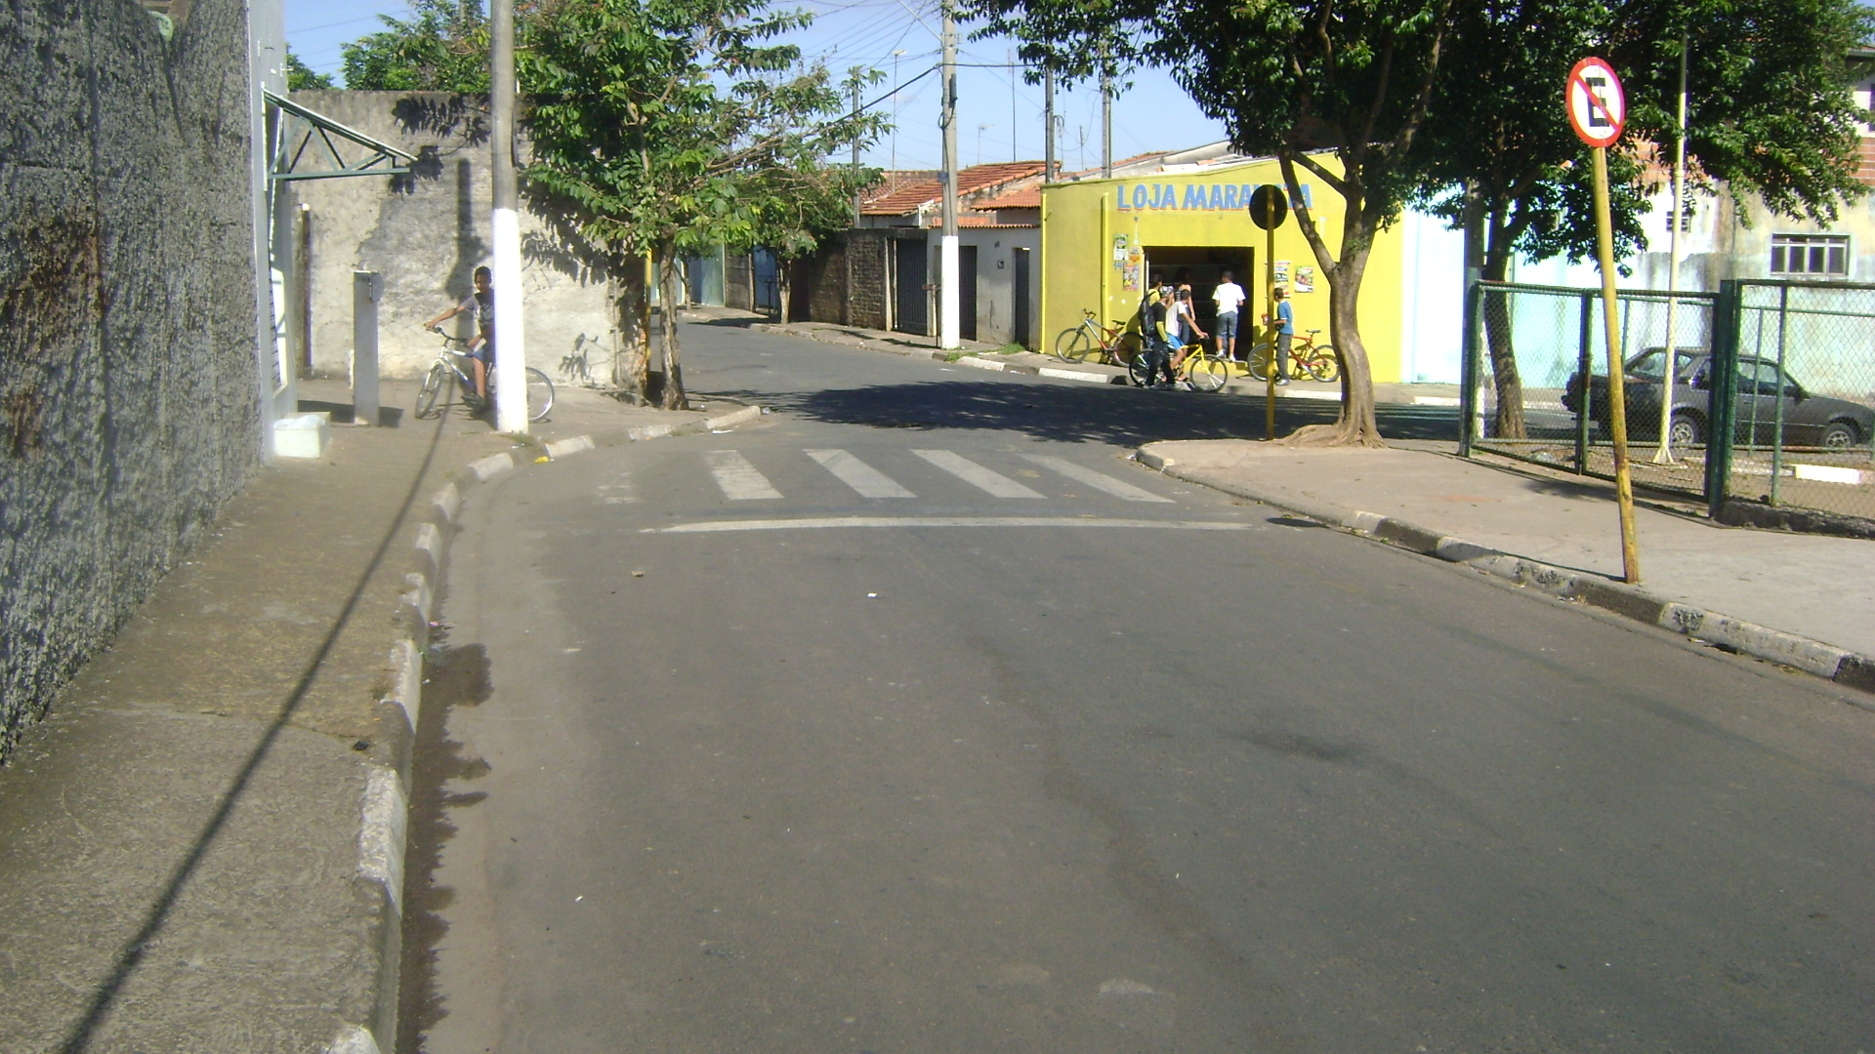

Sala das Sessões “Vereador Santo Rótolli” aos 2 de Junho de 2010.

VEREADOR LUIS ROBERTO TAVARES

